Міністерство освіти і науки України

Національний технічний університет України „КПІ”

Факультет інформатики та обчислювальної техніки

Кафедра автоматизованих систем обробки

інформації та управління

**ЗВІТ**

з практикуму з дискретних структур № 6

на тему :

„ компоненти зв’язності ”

|  |  |  |  |  |
| --- | --- | --- | --- | --- |
| **Виконав**  **студент** |  | *ІП-61 Кушка Михайло Олександрович* |  |  |
|  |  | (№ групи, прізвище, ім’я, по батькові ) |  |  |
|  |  |  |  |  |
| **Прийняв** |  | *Гавриленко О. В.* |  |  |
|  |  | (посада, прізвище, ім’я, по батькові ) |  |  |

Київ 2017

ЗМІСТ

1. постановка задачі 3
2. задані Графи 4
3. робота програми 5

# постановка задачі

Визначити кількість та вміст сильно зв’язаних компонент. За допомогою методу пошуку углиб знайти кількість сильно зв’язаних компонент. Також визначити, які вершини графу належать яким компонентам. Програма виводить на екран кількість компонент та перелік вершин для кожної сильно зв’язаної компоненти.

# Задані графи

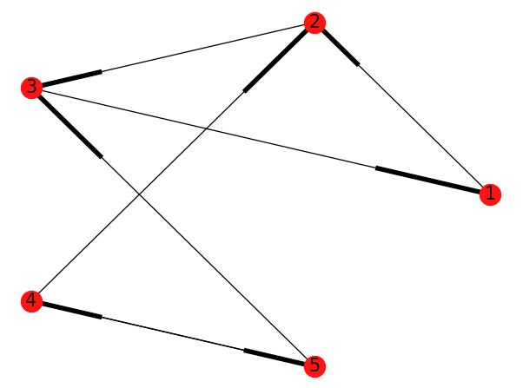

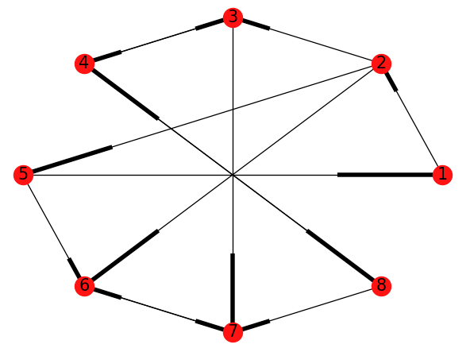

# робота програми

